DAFTAR PUSTAKA

Arikunto & Suharsimi. 2007, Prosedur Penelitian dengan Pendekatan Praktek, Yogyakarta: Rineka Cipta.

Bahri Djamarah Syaiful. 2008, Rahasia Sukses Belajar, Jakarta: PT. Rineka Cipta.

Cholid Narbuko. 2013, Metodologi Penelitian. Jakarta: Bumi Aksara.
Dimyati dan Mudjiono.2009, Belajar dan Pembelajaran. Jakarta : PT. Rineka Cipta.
Dirman dan Cicih Juarsih. 2014, Kegiatan Pembelajaran yang Mendidik, Jakarta : PT. Rineka Cipta
E. Mulyasa. 2013, Menjadi Guru Profesional, Bandung : PT. Remaja Rosdakarya
Fathoni Abdurrahmat, 2006, Metodologi Penelitian & Teknik Penyusunan Skripsi Jakarta: Rineka Cipta.
Febrini Deni. 2017, Psikologi Pembelajaran, Yogyakarta: PT. Pustaka Belajar.
H. Baharuddin, Nur Wahyudi Esa. 2008, Teori Belajar dan Pembelajaran, Jogjakarta : PT. Ar-Ruzz Media.
Hamalik Oemar. 2012, Kurikulum dan Pembelajaran, Jakarta: PT. Bumi Aksara.
Heruman. 2007, Model Pembelajaran Matematika di Sekolah Dasar. Bandung : PT. Remaja Rosdakarya.
Juliansyah Noor, 2012, Metodologi Penelitian skripsi, tesis, disertasi dan karya ilmiah. Jakarta: Kencana Prenada Media Group.
Moleong, Lexy. 2006, Metodologi Penelitian Kualitatif, Jakarta: PT. Remaja Roakarya.
Nasution. 2008, Berbagai Pendekatan dalam Proses Belajar Mengajar, Jakarta: PT. Bumi Aksara.

Sardiman. 2014, Interaksi dan Motivasi Belajar Mengajar , Jakarta: PT.Rajagrafindo Persada.

Sitepu. 2014, Pengembangan Sumber Belajar, Jakarta: PT. RajaGrafindo Persada.

Sudjana H. Nana. 1989, Cara Belajar Siswa Aktif Dalam Proses Belajar Mengajar, Bandung: PT. Sinar Baru Algensindo.

Soekanto, Soerjono. 2002, Teori Peran, Jakarta: Bumi Aksara.

Sugiyono. 2016, Memahami Penelitian Kualitatif. Bandung: Alfabeta.

Sugiyono. 2020, Metode Penelitian Kualitatif. Bandung: Alfabeta

Syaifudin Azwar. 2009, Metodologi. Yogyakarta: Pustaka Pelajar.

Syah, Muhibbin. 2006. Psikologi Pendidikan Dengan Pendekatan Baru. Bandung: PT. Remaja Rosdakarya.

Utami Munandar. 2009, Pengembangan Kreativitas Anak Berbakat. Jakarta: PT. Rineka Cipta.

Zubaedi. 2011. Desain Pendidikan Karakter .Jakarta: PT. Kencana.

Baan, A. B., & Artikel, I. (2012). the Development of Physical Education Teacher Professional Standards Competency. Journal of Physical Education and Sports, 1(1).

Febianti, Y. N., & Joharudin, M. (2018). Faktor-Faktor Ekstern Yang Mempengaruhi Prestasi Belajar Mahasiswa. Edunomic Jurnal Pendidikan Ekonomi, 5(2), 76. https://doi.org/10.33603/ejpe.v5i2.246

Guru, P., & Pengelolaan, D. (2018). Pendidikan dasar. 5(1), 20–27.

LUBIS, M. (2020). Peran Guru Pada Era Pendidikan 4.0. EDUKA : Jurnal Pendidikan, Hukum, Dan Bisnis, 4(2), 0–5. https://doi.org/10.32493/eduka.v4i2.4264

Mudjiono, D. (2009). Omear Hamalik, Proses Belajar Mengajar, (Jakarta: Bumi Aksara, 2007), Hlm 30 2Dimyati Dan Mudjiono, Belajar Dan Pembalajaran, (Jakarta: Rineka Cipta Tahun2009), Hlm 200 1. 15–49.

rahma, vebri aria. (2018). Jurnal Gaya Kepemimpinan Dalam Pengambilan Keputusan Terhadap Sebuah Organisasi Kemasyarakatan. https://doi.org/10.31227/osf.io/j8x7z

Suwardi, I., & Farnisa, R. (2018). Hubungan Peran Guru Dalam Proses Pembelajaran Terhadap Prestasi Belajar Siswa. Jurnal Gentala Pendidikan Dasar, 3(2), 181–202. https://doi.org/10.22437/gentala.v3i2.6758

Tarbawi, J., Glq, D. W., Edkzd, D., Dgdodk, H. G., Pdv, Q., & Kunci, K. (2018). Dgdodk %de , sdvdo , $\dw glq\dwdndq edkzd ³3hvhuwd glgln dgdodk $qjjrwd pdv\dudndw. 3(2), 145–164.

LAMPIRAN 1

Panduan observasi

Komponen | Indikator
Proses Pembelajaran | - Cara guru membuka pelajaran  - Cara penyajian materi dalam proses pembelajaran  - Metode yang digunakan  - Alokasi waktu  - Cara guru dalam memberi dan menjawab pertanyaan siswa  - Penguasaan kelas  - Media yang digunakan  - Cara menutup dan evaluasi pada akhir pembelajaran
Perilaku Siswa | - Perilaku didalam kelas  - Perilaku diluar kelas
Penunjang pembelajaran  Seni | Tersedianya buku-buku Seni yang mempermudah siswa dalam proses belajar mengajar.

LAMPIRAN 2

Panduan wawancara
Indikator
Wawancara Kepala Sekolah:
- Apa saja faktor pendukung dalam upaya meningkatkan prestasi belajar siswa?
- Sarana dan prasarana apa saja yang difasilitasi untuk membantu lancarnya proses pembelajaran Seni?
- Program apa saja yang Bapak/Ibu lakukan supaya siswa termotivasi untuk lebih semangat lagi mempelajari pelajaran Seni?
- Apa apresiasi sekolah terhadap siswa yang berprestasi didalam pelajaran Seni?
- Unsur-unsur apa saja yang mempunyai peranan penting dalam meningkatkan kualitas pembelajaran?
Wawancara Guru:
- Apa saja kesulitan yang dialami oleh siswa pada mata pelajaran Seni?
- Faktor apa saja untuk menunjang semangat siswa untuk mencapai prestasi pada pelajaran Seni?
- Metode apa yang guru gunakan ketika mengajar?
- Apakah siswa menyukai mata pelajaran Seni?
- Upaya apa yang ditempuh guru dalam meningkatkan prestasi belajar siswa?
Wawancara Siswa:
- Bagaimana perasaan kamu menjadi siswa berprestasi?
- Apakah ada tips khusus agar bisa menjadi siswa berprestasi seperti kamu?
- Berapa jam kamu belajar setiap harinya?
- Suasana seperti apa yang mendukung kamu belajar dengan nyaman?
- Buku apa yang biasanya kamu gunakan dalam belajar?
LAPIRAN 3
INSTRUMEN PENELITIAN
- Peran guru dalam meningkatkan prestasi belajar siswa yaitu:
- Guru sebagai Pemimpin Belajar.
- Apakah guru membuat rencana pembelajaran ?
- Apakah guru mengorgnisasikan pembelajaran ?
- Apakah guru melaksanakan dan mengontrol kegiatan pembelajaran?
- Apakah guru melaksanakan pembelajaran sesuai dengan rencana yang telah dibuat?
- Apakah guru menyiaapkan perangkat bahan ajar?
- Guru sebagai Fasilatator Belajar.
- Apakah guru memberikan kemudahan dalam pembelajaran ?
- Apakah guru menyediakan waktu belajar yang cukup ?
- Apakah guru memberikan jalan keuar atau solusi dalam sebuah perbedaan dalam pembelajaran ?
- Guru sebagai Moderator Belajar
- Apakah guru memberikan kesempatan dalam menerima keluhan atau permasalahan yang terjadi dalam pembelajaran ?
- Apakah guru memberikan kesempatan dalam mencari solusi untuk memecahakan masalah?
- Apakah guru menarik kesimpulan bersama dengan siswa dalam pembelajaran ?
- Guru sebagai Motivator Belajar
- Apakah guru melaksanakan pembelajaran ?
- Apakah guru memberikan rangsangan kepada siswa sehingga siswa melakukan kegietan belajar?
- Apakah guru memberikan motivasi baik dari dalam maupun dari luar siswa sendiri?
- Guru sebagai Evaluator Belajar.
- Apakah guru mengawasi dan memantau proses belajar siswa?
- Apakah guru mengawasi dan memantau hasil belajar siswa?
- Apakah guru melakukan proses perbaikan proses belajar siswa?
- menunjukan kelemahan belajar siswa dan cara memperbaikinya?
- Aktivitas apa mendukung peran guru dalam meningkatkan prestasi siswa?
- Faktor-Faktor apa saja yang mendukung terlaksannya peran guru dalam pembelajaran?

LAMPIARAN 4
Data Hasil Wawancara
No | Nama | Hasil wawancara
1. | Imron Effendi, S.P M. Pd | (04)Seorang guru sebelum mengawali pembelajar sebaiknya membuat perangkat ajar terlebih dahulu. Kemudian disahkan oleh kepala sekolah dan dijadikan sebagai pedoman dan melaksankan tugas dengan penuh tanggung jawab( wawancara 12 Juni 2022. 01 )  (10)Guru tidak hanya mengajar akan tetapi juga membantu atau menfasilitasi kegiatan pembelajaran contohnya ketika dalam sebuah presentasi hasil karya siswa, siswa tersebut tidak mempunyai leptop dan LCD proyektor untuk presentasi, sehingga guru harus mengusahakan keberadaan barang tersebut demi kelacaran KBM. (wawancara 12 juni 2022.01)  (14)Guru tidak hanya mengajar dan mendidik saja, tetapi sebagai penyambung lidah orang tua, sekolah dan pemerintah, dimana stek holder pendidikan harus sejalan, seimbang bersama untuk mencapai tujuan pendidikan nasional. (wawancara 12 juni 2022. 01)  (17)Untuk bisa mencapai target yang dininginkan untuk masa depannnya. Seorang anak harus dibekali dengan ilmu pendidikan, sehingga sebagai bekal dan dapat menunjang dalam apa yang dinginkan dimasa yang akan datang (Wawancara 20 juni 2022. 01).  (18)Seorang guru tidak hanya bertugas mengajar atau mendidik saja akan tetapi juga memberikan motivasi belajar kepada siswanya agar lebih meningkatkan potensi dan hasil belajarnya, agar supaya dapat mencapai apa yang di inginkan di masa yang akan datang ( Wawancara 20 juni 2022.01 )
2. | Drs. Makmuri | (07)Setiap siswa diberikan kebebasan dalam menetukan tema, ide dan gagasan yang akan diangkat dalam membuat sebuah karya seni. Sehingga siswa merasa diberikan kebebasan berekspresi dalam berkesian (wawancara 20 April 2022. 02 )  (09)Alat musik kalo sama semua tidak enak didengar apabila dimainkan karena tidak ada harmonisasi suara atau tidak ada pebedaan suara yang dihailkan. Untuk itu perbedaan sangat diperlukan apalagi ide atau gagasan untuk mencari yang terbaik. (wawancara 20 April 2022. 02 )  Pentingnya pengetahuan tentang teori dasar seni baik seni musik, rupa, tari dan teater, sehingga dapat mempengaruhi suka atau tidaknya terhadap pelajaran seni, sehinggga mempengaruhi spikologis anak dalam belajar.  2.Kemampuan dan minat yang ditunjang sarana dan prasarana yang memadahi dan dengan pembelajaran eksekutif.  3.Metode yang digunakan untuk meningkatkan prsestasi belajar siswa menggunakan metode diskusi, wawancara, demonstrasi dan PBL.  4.Setelah mengerti dan memahami teori dasar seni budaya siswa mulai menyukai pelajaran seni .  5.Memberikan motivasi untuk mengembangkan kualitasnya dengan memberikan tugas praktek sehingga memberikan kesempatan untuk menunjukkan hasil karyanya sesuai dengan kemamapuannya (wawancara 20 Apeil 2022. 02 )
3. | Apriyanto, S. Pd | Untuk bisa mencetak juara terlebih dahulu seorang pendidik harus mengenal terlebih dahulu siapa yang akan di bentuk menjadi juara. Untuk itu seorang guru harus memehami karakter peserta didiknya sehingga lebih mudah dalam menentukan strategi dan model apa yang harus digunakan. (wawancara, 12 Juni 2022. 03)
4. | Kurniawati, S. Pd | (11)Dalam proses pembelajaran seorang guru juga tidak hanya mengajarkan materi maupun pratek saja, tetapi juga keluhan yang dihadapi siswa. Misalnya kesulitan dalam membuat tugas yang diberikan, tidak punya media dan alat yang diperlukan. Sampai pada tahap persilihan antar anggota kelompok ( wawancara 20 juni 2022. 05)  (12)Sebaiknya seorang guru dalam melihat permasalahan yang dihadapi siswa tidak langsung masuk dalam masalah, tidak terlalu ikut campur didalamnya hanya menampung pendapat dari semua yang disampaikan dalam forum. Selanjutnya masalah tersebut dikembalikan kesiswa itu sendiri untuk diselesaikan. Apabila pada perjalannya tidak dapat mencapai kata sepakat maka barulah guru ikut serta dalam menyelesaikan masalah (wawancara 20 juni 2022. 05)  (13)Dalam menyelesaikan masalah yang dihadapi bersama siswa sebaiknya guru meminta dan menampung semua pendapat yang disampaikan pada forum. Selanjut mengajak semua anggota untuk menarik menjadi kesimpulan atau keputusan keputusan bersama (wawancara 20 juni 2022. 04).  (15)Diharapkan seorang guru dapat menumbuhkan semangat belajar siswa agar dapat mengikuti proses pembelajaran sebaik mungkin. Sehingga dapat memahami proses yang diperlukan dan dapat mencapai target yang diinginkan. (wawancara 20 juni 2022. 04)  (22)Guru tidak hanya melihat sisi buruknya saja, tetapi juga harus bisa memberikan gambaran atau solusi. Supaya siswa memahami posisi dan masalah yang sedang dihadapi. Sehingga siswa dapat menyadari segala kekurangan yang harus dibenahi dan diprbaiki (wawancara 12 juni 2022.04)  (23) Siswa yang bermasalah kebanyakan berperilaku menyimpang oleh sebab itu butuh perhatian khusus dari guru, wali kelas dan guru BK, sehingga sisw tidak melakukkan atau perperilaku seenak sendiri dilingkungan sekolah baik di dalam maupun diluar sekolah sewaktu jam sekolah (wawancara 20 juni 2022. 04 )
5. | Rizal raditya, S.T | (16)Guru memberikan contoh nyata dalam kehidupan sehari-hari disela-sela KBM. Bahwa apa yang kita hadapi harus dapat diselesaikan dengan baik tanpa merugikan orang lain. Untuk itu untuk bisa menyelesaikan masalahnya manusia harus punya Ilmu. Untuk punya ilmu seseorang harus belajar menuntut Ilmu. (wawancara 21 juni 2022. 05)
6. | Abdul Rohim, S.Pd | Seorang guru harus meningkatkan kualitas dan profesionalnya dengan melalui bebagai macam cara seperti, mengikuti diklat, workshop dan study banding. Sehingga dapat menambah wawasan dan pengalaman baru untuk dapat menungjang proses pembelajaran. (wawancara, 12 Juli 2022. 06)
7. | A Mustain, S.Pd | (20)Untuk bisa mentranfer ilmu dengan baik, seorang guru harus memahami karakter dan kemampuan siswanya. Sehingga dapat mencari metode yang tepat dalam melaksanakan pembelajaran baik secara luring maupun daring untuk dapat mencapai target yang diinginkan. (wawancara 12 juni 2022.07 )  Untuk menghasilkan juara disamping dari anak itu sendiri adalagi faktor yang lain yaitu kuranya media pembelajaran dan waktu yang sangat sedikit. Untuk itu sekolah diharapkan mendukung secara penuh kebutuhan pada proses pembelajaran sehingga dapat mencapai tujuan yang diinginkan. (wawancara, 15 Juli 2022. 07)
8. | Ummi Rizani, S.Pd | (02)Sebaiknya guru tidak hanya mengajar atau sekedar melakukan pembelajaran. Guru harus bisa mengarahkan dan mengatur jalannya pembelajaran agar bisa optimal. (wawancara 21 April 2022.08 )
9. | Ery Murdiati, S.Pd | (03)Guru melakukan proses KBM berdasarkan pada rencana yangtelah dibuat untuk dapat memnatau dan mengontrol kegiatan siswa dalam belajar (wawancara 28 Mei 2022. 09 )
10. | Sugimin, S.Pd | (01)Guru sebelum melaksanakan pembelajaran sudah harus menyiapkan rencana pembelajaran karena sebagai pedoman dalam melaksnakan KBM dan dapat membantu guru dalam melaksanakan tugasnya untuk mencapai tujuan yang  diharapkan (wawancara 20 April 2022. 10)  (05)Dengan menyiapkan perangkat ajar maka seorang guru sesungguhnya mempermudah dirinya sendiri dalam melaksanakan proses pembelajaran sehingga jelas arahnya.  (wawancara 20 April 2022.10 )  (08)Guru harus memberikan waktu luang atau khusus ketikan siswa membutuhkan untuk konsultasi baik itu materi maupun praktik. Sehingga dapat membantu siswa dalam menemukan cara atau solusi yang tepat ( wawancara 20 April 2022. 10 )  (19)Untuk dapat mencapai tujuan pembelajaran dengan baik. Seorang guru sebaiknya mengerti, memahami karakter siswanya terlebih dahulu sehingga dapat memilih metode pembelajaran tepat sesuai karakter peserta didiknya. Sehingga proses pembelajaran tidak terhambat dan berjalan dengan lancar (wawancara 12 juni 2022.10)  (21) Untuk memaksimalkan kemampuan siswa guru harus melakukan seuatu sesuai dengan kebutuhan siswanya. Misalnya pada mata pelajaran atau CP tertentu siswa belum mencapai target yang diinginkan maka guru perlu melakuakan perbaikan-perbaikan baik model pembelajaran atau melakukan perbaikan dalam mengerjakan tugas (wawancara 12 juni 2022.10 )
11. | Rizul Prayoga | (06)Ketika seorang pemimpin memberikan contoh nyata maka anak buah dalam hal ini siswa akan siap melaksanakan tugasnya dengan baik, bahkan tanpa disuruhpun merasa terpanggil untuk melakukannya sesuai dengan aturan yang ada. (wawancara 10 juni 2022. 05 )

LAMPIRAN 5
Lembar Konfirmasi dengan Informan
LAMPIRAN 6
Foto Kegiatan Penelitian Lapangan
Foto 1. Wawancara dengan Kepala Sekolah
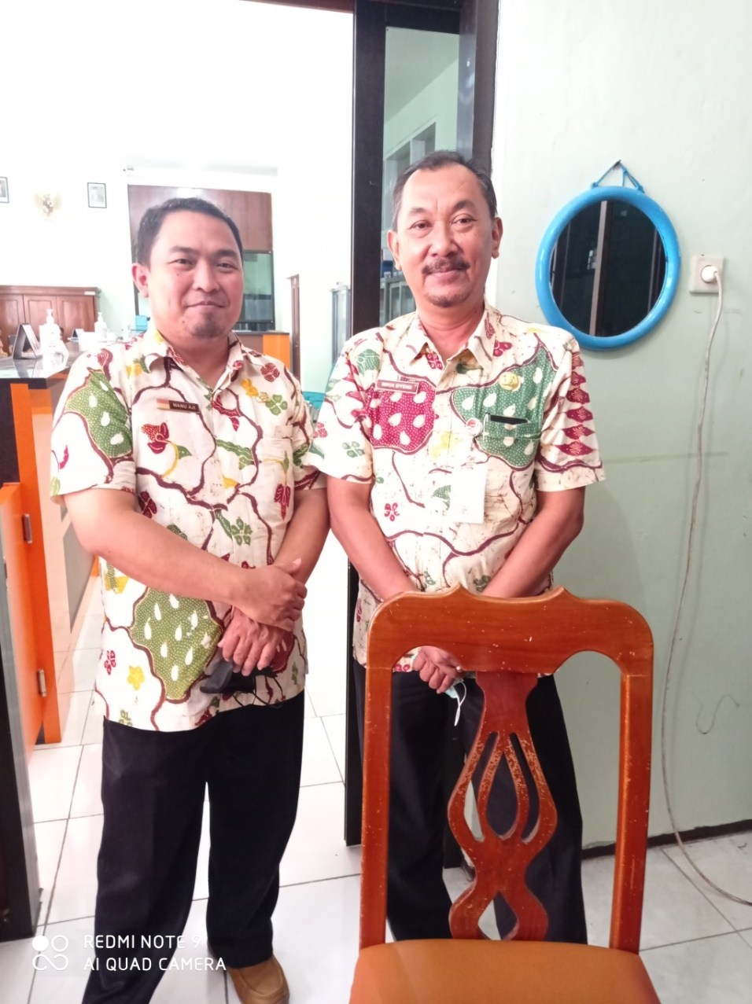

Foto 2. Wawancara dengan Kepala Sekolah.

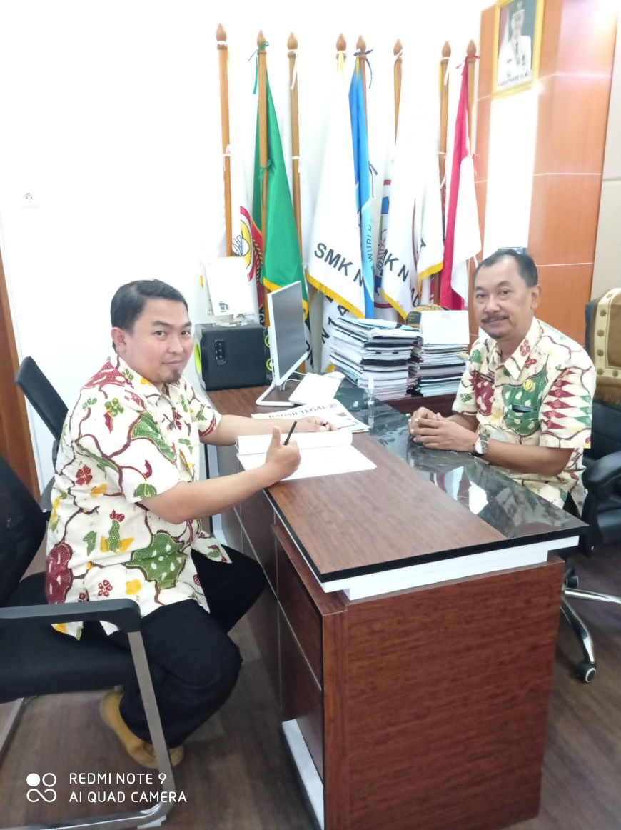

Foto 3 . Wawancara dengan Drs. Makmuri.

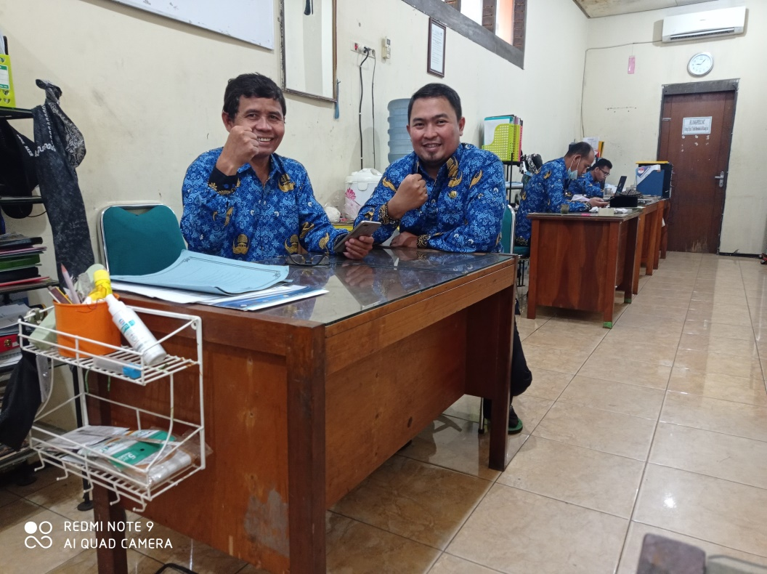

Foto 4. Observasi lapangan.
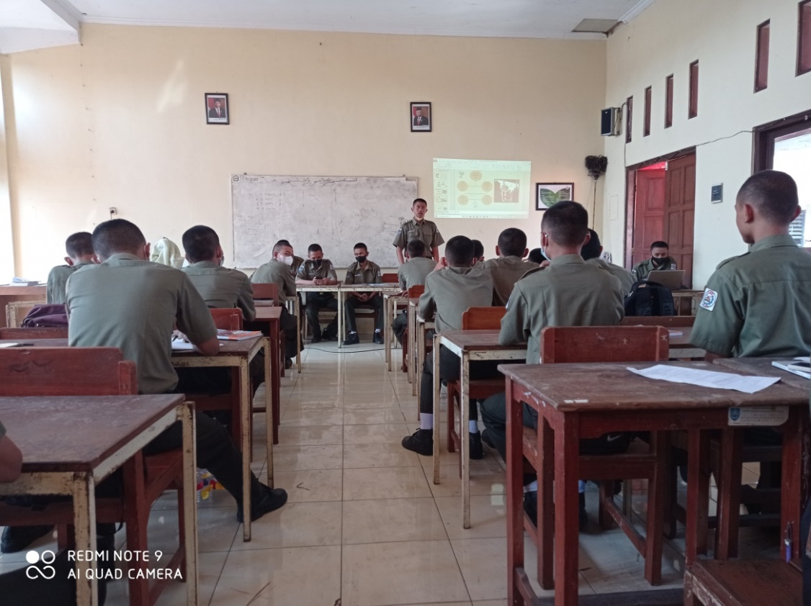
Foto 5. Siswa berprestasi.
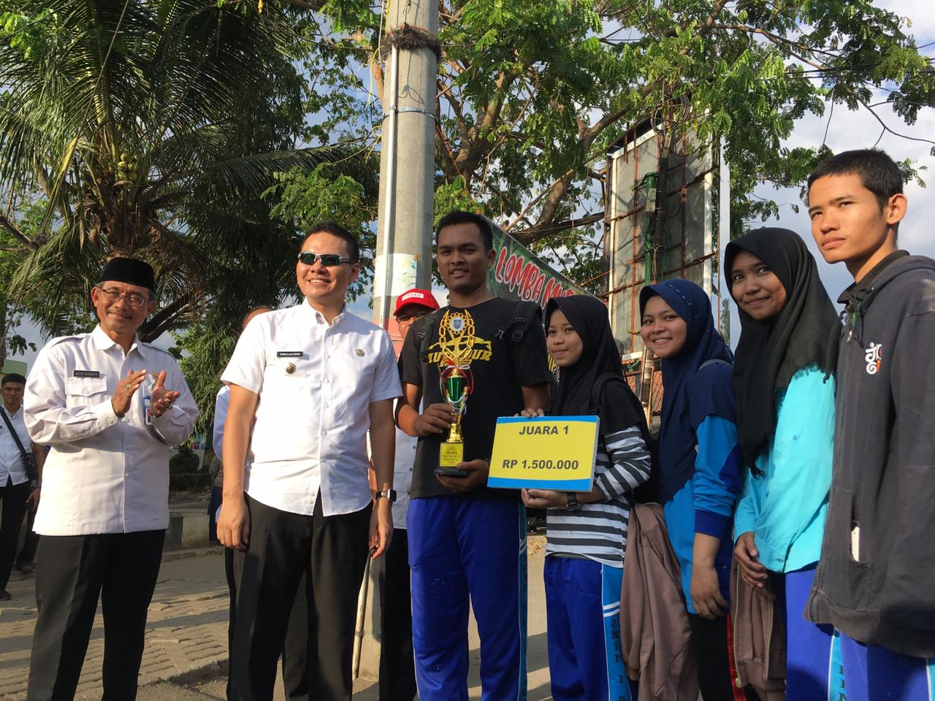
LAMPIRAN 7
Surat Ijin Penelitian
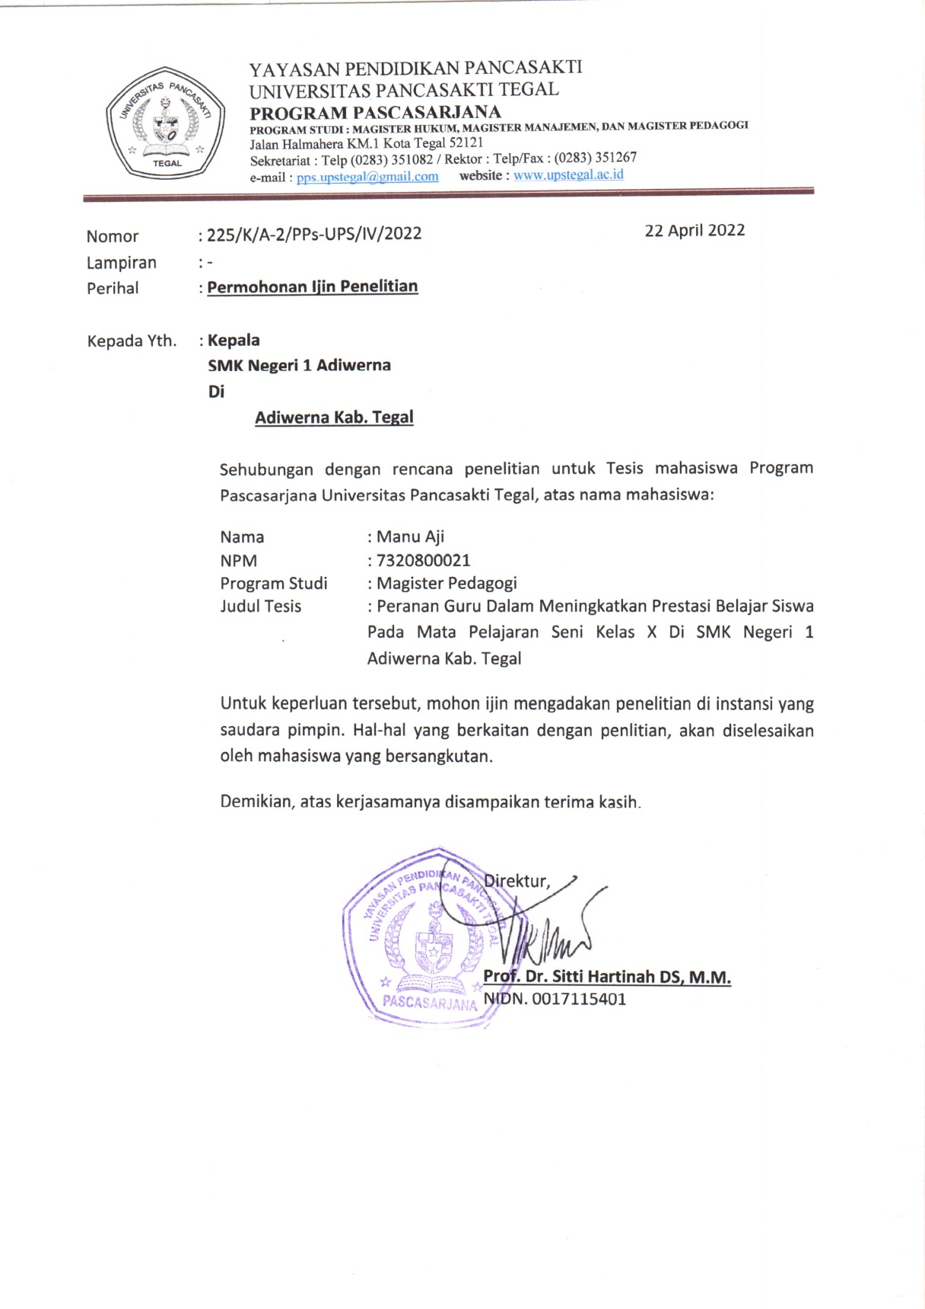
LAMPIRAN 8
Surat Balasan Penelitian
